Тест «Правильный ответ» (с 2 столбцами)

Основные элементы

Описание | Элемент | Обязательно
Индикатор начала задания | <начало> | да
Абзац с текстом задания | <задание>  или  <?> | да
Вариант, в котором правильным ответом является столбец 1 | <1> | да
Вариант, в котором правильным ответом является столбец 2 | <2> | нет

Пример записи для вопроса теста с минимальным набором параметров:

<начало>
<задание>И зимой и летом Ёлочка была:
<2>кривая
<1>стройная
<1>зеленая

Так будет выглядеть этот вопрос в Тестеме:

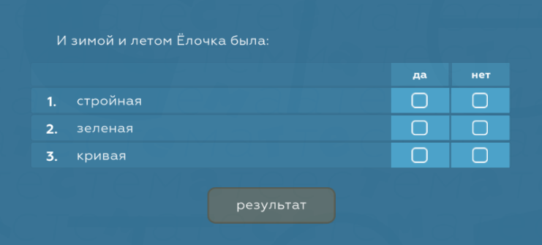

Дополнительные элементы (не являются обязательными)

Описание | Элемент
Заголовок для текущего задания | <заголовок>
Уровень сложности или вес задания (по умолчанию - 0) | <вес>
Порог, при котором задание считается выполненным (по умолчанию – 100%) | <зачет>
Время на выполнение задания, сек. (по умолчанию - 0) | <время>
Заголовок столбца 1 (по умолчанию – «да») | <шапка1>
Заголовок столбца 2 (по умолчанию – «нет») | <шапка2>
Изображение в задании* | <фото>
Описание изображения | <описание>
Аудио или видеофайл в задании (воспроизводится в Тестеме с защитой от копирования)* | <файл>
Внешний аудио или видеофайл в задании (URL стороннего ресурса, например ЯндексДиск или RUTUBE) | <html>
Текст ссылки, на которую нужно кликнуть, чтобы просмотреть или прослушать аудио или видеофайл | <ссылка>
Источник изображения, аудио или видеофайла | <источник>
Маркер строки с вариантом ответа | <маркер>

*для аудио или видеофайла указывается полный путь к файлу на вашем ПК. Пример:

<фото>C:\мои проекты\Тесты для студентов\фото\picture.jpg
<файл>C:\мои проекты\Тесты для студентов\видео\sample.mp4

Чтобы скопировать путь к файлу в Windows, откройте папку, в которой он расположен, затем кликните правой кнопки мыши на строку с указанием пути в самом верху окна проводника и выберите из раскрывшегося меню «Копировать адрес как текст». После этого сделайте вставку в ваш документ и добавьте к пути обратный слеш и имя файла (в примере выше это \sample.mp4). При этом расширение файла должно присутствовать обязательно! Если в вашей операционной системе расширения файлов скрыты, их можно увидеть, кликнув на файл правой кнопкой мыши и выбрав «Свойства».

Для элементов <файл> (т.е. для аудио или видеофайлов) также существует более простой и надежный вариант добавления в проект. Вы можете указать только имя самого файла без полного пути его расположения:

<файл>sample.mp4

В этом случае после сохранения проекта в Тестеме необходимо создать папку с именем media и поместить в нее все аудио и видеофайлы, которые присутствуют в проекте. Указанная папка обязательно должна располагаться в том же месте, где находится файл с вашим проектом.

Обратите внимание на то, что количество элементов <задание> и <ссылка> суммарно не может быть больше трех.

ВАЖНО: элементы <описание> и <источник> являются компонентами элемента <фото> или <файл>, стоящего в вашем тексте непосредственно перед ними.
Пример записи для вопроса теста с полным набором параметров:

<начало>
<заголовок>Задание по теме «Лесные деревья»
<вес>10
<зачет>70
<время>20
<шапка1>Верно
<шапка2>Неверно
<файл>C:\мои проекты\Тесты для студентов\видео\sample.mp4
<описание>Так растут ели
<источник>С.И. Иванов
<ссылка>Посмотрите это видео
<задание>Укажите верными или неверными являются каждое из утверждений ниже:
<фото>C:\мои проекты\Тесты для студентов\фото\picture1.jpg
<источник>Атлас хвойных растений, издательство «Природа», 2024 г.
<фото>C:\мои проекты\Тесты для студентов\фото\picture2.jpg
<описание>Фото ели №2
<маркер>а)
<2>Ёлочка была кривая
<маркер>б)
<1>Ёлочка была стройная
<маркер>в)
<1>Ёлочка была зеленая

Так будет выглядеть этот вопрос в Тестеме:
